Thészeusz hajója és a napraforgómagok
- Hány évesek vagytok? (4. osztályban többnyire 10 évesek)
Gondolnátok, hogy ti már nem teljesen azok a gyerekek vagytok, ahogy megszülettetek? Hogy érthetem ezt?
Bevezető beszélgetés a cikk első bekezdésében olvasottakról, de a szöveget a gyerekek még nem ismerik.

- Nyissátok ki a Szitakötőt a 20. oldalon. Mi az első benyomásotok a képi megjelenítésről?
Mire utal az illusztráció?
Szerintetek miről fog szólni ez a cikk? Segítsen a cím!
Előzetes gondolatok a cikk olvasása előtt.

- A cikk 4 fő részre tagolható:
  - Testünk és sejtjeink
  - A kupac-paradoxon
  - Thézeusz hajója
  - Első emlékem
Olvasás közben minden egység után megállunk és valaki összefoglalja a tartalmát. Spontán beszélgetés a témákról.

- Nézzük meg ennek a korabeli görög hajónak a rajzát, majd a rekonstruált változatát!
Eredetileg hadihajó volt, de szállítóhajónak is megfelelt. Képzeljétek el, hogy ezt lécről-lécre valaki felújítja, egyúttal a régi darabokból felépíti ugyanazt.
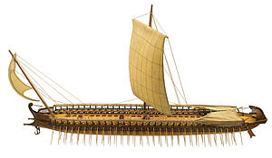
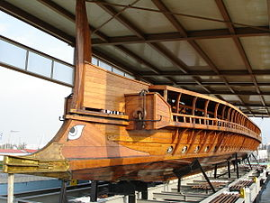
Milyen szerszámokat használhatott a korabeli hajóépítő?
Mire nem volt szüksége?
Rajzold le a kakukktojást!

1. véső 2.,bárd 3.,kalapács 4.,fűrész 5.,gereblye 6.,ecset

- Válassz az alábbi lehetőségek közül:
  - Készíts képregényt a napraforgómagok tárolásáról,
  - Rajzold le első emlékedet!

